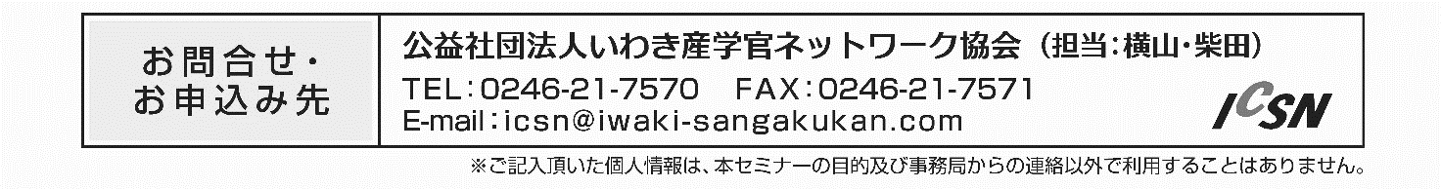
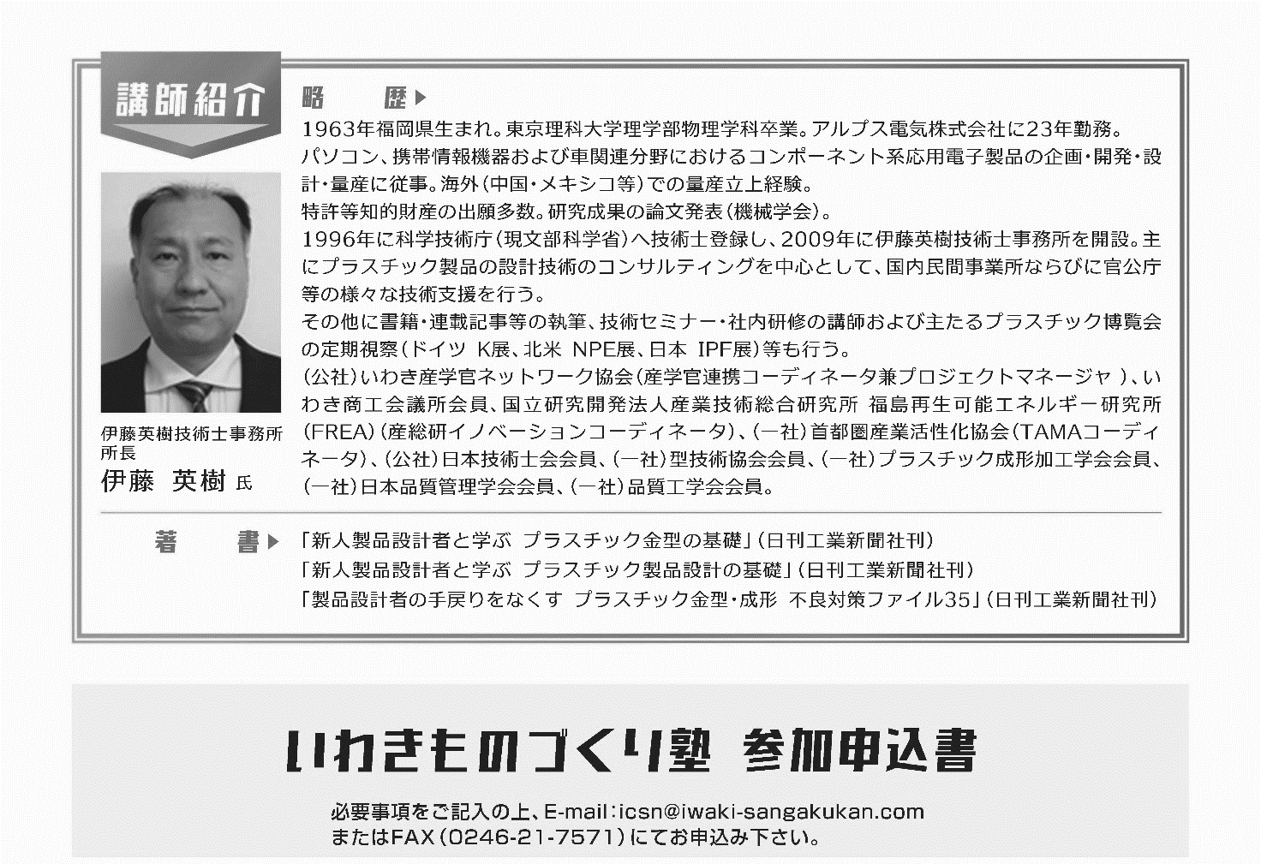
会社・団体名
所在地
TEL |  |  | どちらかに○ |  | 会員 | 非会員
E-mail（担当者）
所 属 |  | 職 名 |  | 氏 名

講座名 | 日 時
機械製図基礎 | ２月１７日（金） | １８：００～２０：３０

